Nama : Akhmad Hasan Kurniawan

Kelas : SIB-1D

NIM : 244107060115

**LAPORAN LATIHAN ALSD**

**JOBSHEET 2**

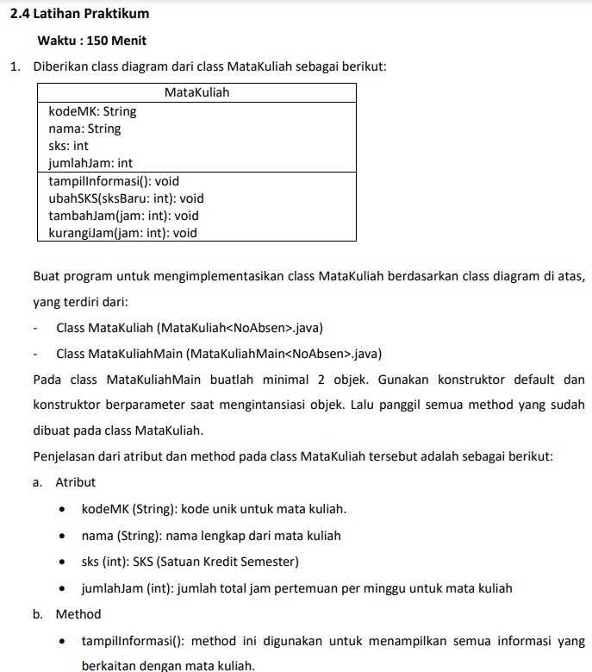

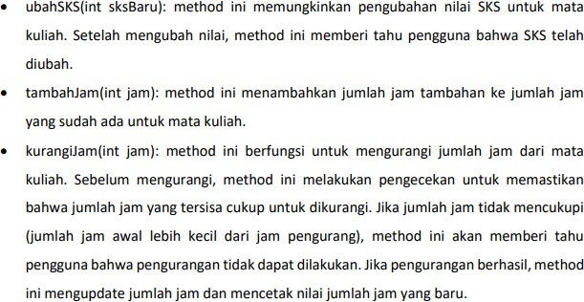

**Matakuliah**

package Jobsheet2;

public class MataKuliah3 {

    String kodeMk;

    String nama;

    int sks;

    int jumlahJam;

    public MataKuliah3() {

    }

    public MataKuliah3(

            String _kodeMk, String _nama,

            int _sks, int _jumlahJam) {

        kodeMk = _kodeMk;

        nama = _nama;

        sks = _sks;

        jumlahJam = _jumlahJam;

    }

    void tampilkanInformasi() {

        System.out.println("Kode matkul: " + kodeMk);

        System.out.println("Nama matkul: " + nama);

        System.out.println("Jumlah sks: " + sks);

        System.out.println("Jumlah jam: " + jumlahJam);

    }

    void ubahSks(int _sks) {

        sks = _sks;

        System.out.println("Jumlah sks baru: " + sks);

    }

    void tambahJam(int jam) {

        jumlahJam += jam;

        System.out.println("Jumlah jam baru: " + jumlahJam);

    }

    void kurangiJam(int jam) {

        if (jumlahJam >= jam) {

            jumlahJam -= jam;

        } else {

            System.out.println("Jumlah jam tidak dapat dikurangi");

        }

        System.out.println("Jumlah jam baru: " + jumlahJam);

    }

}

**MataKuliah Main**

package Jobsheet2;

public class MataKuliahMain3 {

    public static void main(String[] args) {

        MataKuliah3 ASD = new MataKuliah3(

                "ASD", "Algoritma Struktur Data",

                2, 4);

        ASD.tampilkanInformasi();

        ASD.ubahSks(3);

        ASD.tambahJam(4);

        ASD.kurangiJam(8);

        ASD.tampilkanInformasi();

        MataKuliah3 PASD = new MataKuliah3();

        PASD.tampilkanInformasi();

        PASD.ubahSks(2);

        PASD.tambahJam(6);

        PASD.kurangiJam(8);

        PASD.tampilkanInformasi();

        MataKuliah3 SOP = new MataKuliah3(

                "SOP", "SISTEM OPERASI",

                2, 4);

        SOP.tampilkanInformasi();

    }

}

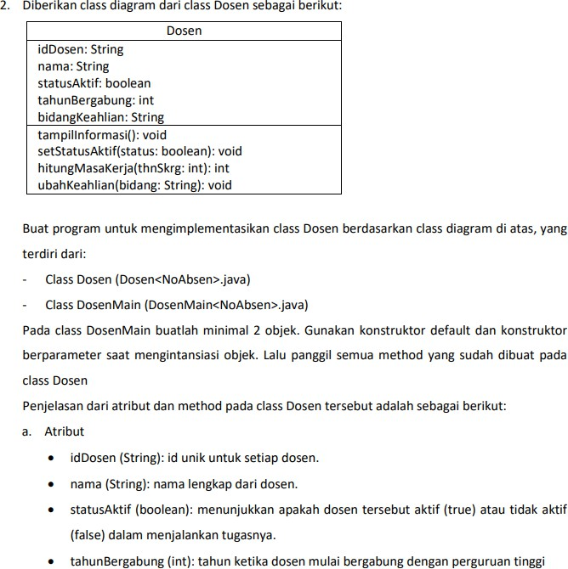

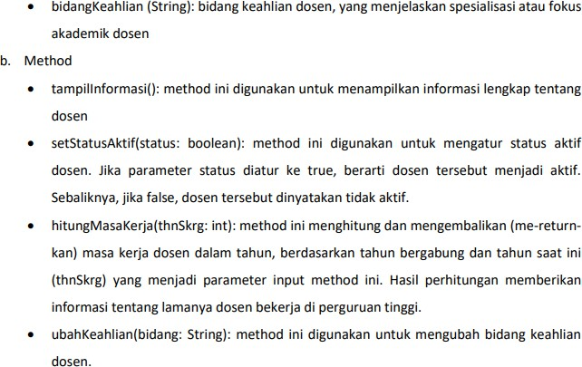

Dosen

package Jobsheet2;

public class Dosen3 {

    String idDosen;

    String nama;

    boolean statusAktif;

    int tahunBergabung;

    String bidangKeahlihan;

    public Dosen3() {

    }

    public Dosen3(

            String _idDosen, String _nama, boolean _statusAktif, int _tahunGabung, String _bidangKeahlihan) {

        idDosen = _idDosen;

        nama = _nama;

        statusAktif = _statusAktif;

        tahunBergabung = _tahunGabung;

        bidangKeahlihan = _bidangKeahlihan;

    }

    void tampilkanInformasi() {

        System.out.println("ID Dosen : " + idDosen);

        System.out.println("Nama : " + nama);

        System.out.println("Status Aktif : " + statusAktif);

        System.out.println("Tahun Gabung : " + tahunBergabung);

        System.out.println("Bidang Keahlian : " + bidangKeahlihan);

    }

    void setStatusAktif(boolean _statusAktif) {

        statusAktif = _statusAktif;

        System.out.println("Status Aktif  " + statusAktif);

    }

    int hitungMasakerja(int _thnNow) {

        if (_thnNow < tahunBergabung) {

            System.out.println("Tahun tidak valid");

        } else {

            return _thnNow -= tahunBergabung;

        }

        return 0;

    }

    void ubahKealhian(String _bidangKeahlihan) {

        bidangKeahlihan = _bidangKeahlihan;

        System.out.println("Bidang Keahlian : " + bidangKeahlihan);

    }

}

Dosen Main

package Jobsheet2;

public class DosenMain3 {

    public static void main(String[] args) {

        Dosen3 Akhmad = new Dosen3();

        Akhmad.tampilkanInformasi();

        Akhmad.ubahKealhian("Algoritma Struktur Data");

        Akhmad.tampilkanInformasi();

        Dosen3 Akhmad2 = new Dosen3(

                "1", "Akhmad", false, 2024, "Algoritma");

        Akhmad.tampilkanInformasi();

        Akhmad.setStatusAktif(true);

        System.out.println("Masuk kerja : " + Akhmad2.hitungMasakerja(2025));

        Akhmad.ubahKealhian("Algoritma Struktur Data");

        Dosen3 kurniawan = new Dosen3(

                "2", "Kurniawan", true, 2023, "Algoritma");

        System.out.print("Masa Kerja:" + kurniawan.hitungMasakerja(2025));

        Akhmad2.tampilkanInformasi();

    }

}